**Міністерство Освіти І НАУКИ України**

**Національний університет "Львівська політехніка"**

Інститут **KHIT**

Кафедра **ПЗ**

### ЗВІТ

До лабораторної роботи № 3

**З дисципліни:** *“Комп’ютерна графіка”*

**На тему:** *“* *Фрактальні зображення”*

**Лектор:**

Левус Є.В.

**Виконав:**

ст. гр.ПЗ-32

Бойчук Т.В.

**Прийняла:**

Самбір Н.Б.

« ____ » ________ 2018 р.

∑= _____ .

Львів – 2018

**Тема роботи**: Фрактальні зображення

**Мета роботи**: Ознайомитись на практиці із основними поняттями теорії фракталів, навчитись будувати різні фрактальні зображення та використовувати IFS, як простий засіб отримання фрактальних структур.

**ЗАВДАННЯ**

Побудувати програму для побудови кривої Леві яка має передбачати такі можливості:

1.    Автоматична побудова фракталу:

1.1.  Починати побудову із центру Canvas.

1.2.  Кількість ітерацій – 10.

2.  Ввід вхідних даних вручну:

2.1. Задати центр побудови фракталу.

2.2. Задати кількість ітерацій.

2.3. Можливість додавання декількох ітерацій з відповідним відображенням змін на Canvas.

2.4. Можливість відкидання декількох останніх ітерацій з відповідним відображенням змін на Canvas.

3. Передбачити можливість некоректного введення даних.

4. Передбачити можливість покрокового відображення побудови фракталу.

5. Передбачити розрахунок розмірів фігури у відповідності до розмірів Canvas, щоб межі фігури не вийшли за межі Canvas.

6.                     Підпис кроку побудови фракталу та назви фракталу.

**ХІД ВИКОНАННЯ**

Код програми:

using System;

using System.Collections.Generic;

using System.ComponentModel;

using System.Data;

using System.Drawing;

using System.Linq;

using System.Text;

using System.Threading.Tasks;

using System.Windows.Forms;

using System.Drawing.Drawing2D;

namespace sproba

{ public partial class Form1 : Form

{

bool gonext = true;

double odun = 20;//довжина клітинки

int k = 0;//кількість трикутників

double W, H;

frakt[] mas = new frakt[50];

public Form1()

{InitializeComponent();}

private void Form1_Load(object sender, EventArgs e)

{}

double halfW, halfH;

Graphics a;

string color;

Color b = new Color();

double xc1, yc1, xc2, yc2;

private void panel1_Paint(object sender, PaintEventArgs e)

{W = panel1.Width; H = panel1.Height;

float floo1 = Convert.ToSingle (odun* 0.2);

Pen blackPen = new Pen(Color.Black, floo1);

int x;

x = 20;

odun = x;

Graphics g = Graphics.FromHwnd(panel1.Handle);

a = g;

Pen myPen = new Pen(Color.Black, 10);

a.Clear(Color.White);

g.Clear(Color.White);//очищую поле для малювання

int kil_goriz = 0;

int kil_vertik = 0;

halfW = W / 2; halfH = H / 2;

for (int i = 0; odun * i < panel1.Height; i++){

kil_goriz++;

g.DrawLine(Pens.Black, 0, (float)(odun * i), (float)W, (float)(odun * i)); }

for (int i = 0; odun * i < panel1.Width; i++) {

kil_vertik++;

g.DrawLine(Pens.Black, (float)(odun * i), 0, (float)(odun * i), (float)H);

}

halfW = kil_vertik / 2;

halfH = kil_goriz / 2;

Pen skyBluePen = new Pen(Brushes.Red);

float floo = Convert.ToSingle(1.0 + 0.1 * odun);

skyBluePen.Width = (floo);

skyBluePen.LineJoin = System.Drawing.Drawing2D.LineJoin.Bevel;

g.DrawLine(skyBluePen, (float)(odun * halfW), 0, (float)(odun * halfW - 5 - 0.2 * odun), (float)(5 * 2 + 0.2 * odun));//---

g.DrawLine(skyBluePen, (float)(odun * halfW), 0, (float)(odun * halfW + 5 + 0.2 * odun), (float)(5 * 2 + 0.2 * odun));

g.DrawLine(skyBluePen, (float)(W - 5 * 2 - 0.2 * odun), (float)(odun * halfH + 5 + 0.2 * odun), (float)W, (float)(odun * halfH));

g.DrawLine(skyBluePen, (float)(W - 5 * 2 - 0.2 * odun), (float)(odun * halfH - 5 - 0.2 * odun), (float)W, (float)(odun * halfH)); //---

g.DrawLine(skyBluePen, (float)(odun * halfW + odun), (float)(odun * halfH + odun / 2), (float)(odun * halfW + odun), (float)(odun * halfH - odun / 2));//одиничний відрізок

g.DrawLine(skyBluePen, (float)(odun * halfW), 0, (float)(odun * halfW), (float)H);//вісь ОY

g.DrawLine(skyBluePen, 0, (float)(odun * halfH), (float)W, (float)(odun * halfH));//вісь ОX

Font drawFont = new Font("Arial", Convert.ToInt32(odun * 4 / 6));

SolidBrush drawBrush = new SolidBrush(Color.Black);

PointF drawPoint = new PointF(Convert.ToInt32(odun * halfW), Convert.ToInt32(odun * halfH - odun / 2 + odun * 4 / 6));

PointF drawPoint0 = new PointF(Convert.ToInt32(odun * halfW), Convert.ToInt32(odun * halfH - odun / 2 + odun * 4 / 6));

PointF drawPointx = new PointF(Convert.ToInt32(odun * halfW * 2 - odun), Convert.ToInt32(odun * halfH - odun / 2 + odun * 4 / 6));

PointF drawPointy = new PointF(Convert.ToInt32(odun * halfW), Convert.ToInt32(odun - odun / 2 + odun * 1 / 6));

PointF drawPoint1 = new PointF(Convert.ToInt32(odun * halfW + odun), Convert.ToInt32(odun * halfH - odun / 2 + odun * 4 / 6));

String drawString = "0";

String drawStringx = "x";

String drawStringy = "y";

String drawString1 = "1";

g.DrawString(drawString, drawFont, drawBrush, drawPoint0);//0

g.DrawString(drawStringx, drawFont, drawBrush, drawPointx);//x

g.DrawString(drawStringy, drawFont, drawBrush, drawPointy);//y

g.DrawString(drawString1, drawFont, drawBrush, drawPoint1);//1

}

void drow_frakt()

{

path = new GraphicsPath();

Graphics g = Graphics.FromHwnd(panel1.Handle);

Pen p;

p = new Pen(Color.Green, 2);

for (int i = 0; i < k; i++)

{

// Draw_Levy(g, p, 250, 450, 250, 250, 5);

Draw_Levy(g, p, (float)(odun *mas[i].x1 + odun * halfW), (float)(odun * mas[i].x2 + odun * halfW), (float)(-odun *mas[i].y1 + odun * halfH), (float)(-odun * mas[i].y2 + odun * halfH), (int)mas[i].k);

}

}

protected override void OnPaint(PaintEventArgs e)

{

e.Graphics.SmoothingMode = SmoothingMode.AntiAlias;

e.Graphics.DrawPath(Pens.Lime, path);

}

GraphicsPath path = new GraphicsPath();

private void button4_Click(object sender, EventArgs e)

{

ColorDialog MyDialog = new ColorDialog();

MyDialog.AllowFullOpen = false;

gonext = true;

W = panel1.Width; H = panel1.Height;

float floo1 = Convert.ToSingle(odun * 0.1);

Pen blackPen = new Pen(Color.Black, floo1);

// Draw polygon to screen.

if (textBox2.Text == "" || textBox3.Text == "" || textBox5.Text == "" || textBox6.Text == "" || textBox4.Text == "")

{

MessageBox.Show("Введіть дані для побудови фрактального рисунку!", "Обережно", MessageBoxButtons.OKCancel, MessageBoxIcon.Asterisk);

gonext = false;

}

if (gonext == true)

{

mas[k] = new frakt();

double x;

mas[k].x1 = Convert.ToDouble(textBox2.Text);

mas[k].y1 = Convert.ToDouble(textBox5.Text);

mas[k].x2 = Convert.ToDouble(textBox3.Text);

mas[k].y2 = Convert.ToDouble(textBox6.Text);

mas[k].k = Convert.ToDouble(textBox4.Text);

if (MyDialog.ShowDialog() == DialogResult.OK)

mas[k].color = MyDialog.Color;

else { mas[k].color = Color.White; }

k++;

Graphics g = Graphics.FromHwnd(panel1.Handle);

a.Clear(Color.White);

drow_all(blackPen, g);

a = g;

} }

void Draw_Levy(Graphics g, Pen p, float x1, float x2, float y1, float y2, int i)

{

float x3, y3;

if (i == 0)

g.DrawLine(p, x1, y1, x2, y2);

else

{

x3 = (x1 + x2) / 2 + (y2 - y1) / 2;

y3 = (y1 + y2) / 2 - (x2 - x1) / 2;

Draw_Levy(g, p, x1, x3, y1, y3, i - 1);

Draw_Levy(g, p, x3, x2, y3, y2, i - 1);

}

}

void drow_all(Pen blackPen, Graphics g)

{

a.Clear(Color.White);

g.Clear(Color.White);//очищую поле для малювання

int kil_goriz = 0;

int kil_vertik = 0;

halfW = W / 2; halfH = H / 2;

for (int i = 0; odun * i < panel1.Height; i++)

{

kil_goriz++;

g.DrawLine(Pens.Black, 0, Convert.ToInt32(odun * i), Convert.ToInt32(W), Convert.ToInt32(odun * i));

}

for (int i = 0; odun * i < panel1.Width; i++)

{

kil_vertik++;

g.DrawLine(Pens.Black, Convert.ToInt32(odun * i), 0, Convert.ToInt32(odun * i), Convert.ToInt32(H));

}

halfW = kil_vertik / 2;

halfH = kil_goriz / 2;

String drawString = "0";

String drawStringx = "x";

String drawStringy = "y";

String drawString1 = "1";

Font drawFont = new Font("Arial", Convert.ToInt32(odun*4/6));

SolidBrush drawBrush = new SolidBrush(Color.Black);

Pen skyBluePen = new Pen(Brushes.Red);

float floo = Convert.ToSingle(1.0 + 0.1 * odun);

skyBluePen.Width = (floo);

skyBluePen.LineJoin = System.Drawing.Drawing2D.LineJoin.Bevel;

g.DrawLine(skyBluePen, (float)(odun * halfW ), 0, (float)(odun * halfW - 5 - 0.2 * odun), (float)(5 * 2+ 0.2 * odun));//---

g.DrawLine(skyBluePen, (float)(odun * halfW), 0, (float)(odun * halfW + 5 + 0.2 * odun), (float)(5 * 2 + 0.2 * odun));

g.DrawLine(skyBluePen, (float)(W - 5 * 2- 0.2 * odun), (float)(odun * halfH + 5 + 0.2 * odun), (float)W, (float)(odun * halfH));

g.DrawLine(skyBluePen, (float)(W - 5 * 2 - 0.2 * odun), (float)(odun * halfH - 5 - 0.2 * odun), (float)W, (float)(odun * halfH)); //---

g.DrawLine(skyBluePen, (float)(odun * halfW + odun), (float)(odun * halfH + odun / 2), (float)(odun * halfW + odun), (float)(odun * halfH - odun / 2));//одиничний відрізок

g.DrawLine(skyBluePen, (float)(odun * halfW), 0, (float)(odun * halfW), (float)H);//вісь ОY

g.DrawLine(skyBluePen, 0, (float)(odun * halfH), (float)W, (float)(odun * halfH));//вісь ОX

PointF drawPoint0 = new PointF(Convert.ToInt32(odun * halfW ), Convert.ToInt32(odun * halfH - odun / 2 + odun*4/6));

PointF drawPointx = new PointF(Convert.ToInt32(odun * halfW*2- odun ), Convert.ToInt32(odun * halfH - odun / 2 + odun * 4 / 6));

PointF drawPointy = new PointF(Convert.ToInt32(odun * halfW), Convert.ToInt32(odun - odun / 2 + odun* 1 / 6 ));

PointF drawPoint1 = new PointF(Convert.ToInt32(odun * halfW+ odun), Convert.ToInt32(odun * halfH - odun / 2 + odun * 4 / 6));

g.DrawString(drawString, drawFont, drawBrush, drawPoint0);//0

g.DrawString(drawStringx, drawFont, drawBrush, drawPointx);//x

g.DrawString(drawStringy, drawFont, drawBrush, drawPointy);//y

g.DrawString(drawString1, drawFont, drawBrush, drawPoint1);//1

drow_frakt();}

public class frakt

{

public

double k;

public

double x1;

public

double y1;

public

double x2;

public

double y2;

public

Color color;}

private void button3_Click(object sender, EventArgs e)

{

k =0;

Graphics g = Graphics.FromHwnd(panel1.Handle);

W = panel1.Width; H = panel1.Height;

Pen blackPen = new Pen(Color.Black, 3);

drow_all(blackPen, g);

}

private void trackBar1_Scroll(object sender, EventArgs e)

{

odun = trackBar1.Value;

gonext = true;

W = panel1.Width; H = panel1.Height;

float floo1 = Convert.ToSingle(odun * 0.2);

Pen blackPen = new Pen(Color.Black, floo1);

a.Clear(Color.White);

Graphics g = Graphics.FromHwnd(panel1.Handle);

drow_all(blackPen, g);

a = g;

}

} 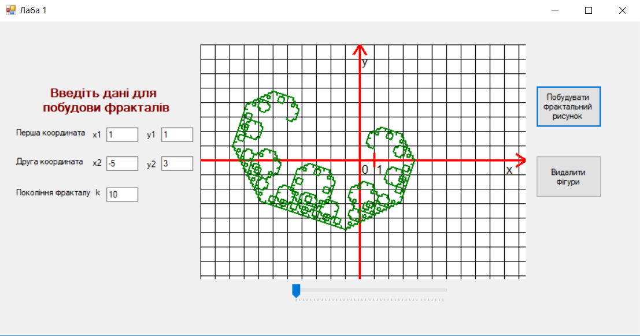

*Рис.1 Приклад виконання*

**ВИСНОВКИ**

На даній лабораторній роботі я отримав базові знання в темі фрактальних зображень комп’ютерної графіки а також навчився будувати ці самі фрактальні зображення з допомогою графічних примітивів мови програмування а також реалізував приклад – програму з власним інтерфейсом, що дозволяє малювати ”Криву Леві”.